مذكرة إخبارية للمندوبية السامية للتخطيط حول
وضعية سوق الشغل خلال الفصل الرابع من سنة 2014

أهم المؤشرات
أحدث الاقتصاد الوطني، ما بين الفصل الرابع من سنة 2013 ونفس الفترة من سنة 2014، 42.000 منصب شغل، وذلك نتيجة إحداث 22.000 منصب بالوسط القروي و20.000 بالوسط الحضري. وتأتي هذه المناصب الجديدة، نتيجة إحداث 35.000 منصب بقطاع "الفلاحة، الغابة والصيد"، 11.000 منصب بقطاع "الخدمات"، 4.000 منصب بقطاع "الصناعة بما فيها الصناعة التقليدية" وفقدان 8.000 منصب بقطاع "البناء والأشغال العمومية". كما يعتبر قطاعي "الفلاحة، الغابة والصيد" بالوسط القروي و"الخدمات" بالوسط الحضري وراء معظم المناصب المحدثة.

وفي هذا السياق، ارتفع عدد العاطلين بالمغرب، ما بين الفترتين، ب 33.000 شخص، 31.000 بالوسط الحضري و2.000 بالوسط القروي ليصل بذلك حجم البطالة على المستوى الوطني إلى 1.149.000 شخص. وهكذا ارتفع معدل البطالة بـ 0,2 نقطة، منتقلا بذلك من 5%9, إلى 9,7% على المستوى الوطني، من 14,4% إلى 14,8% بالوسط الحضري واستقر في 4% بالوسط القروي. كما انتقل لدى الشباب المتراوحة أعمارهم ما بين 15 و24 سنة من 19,6% إلى 19,7% ولدى حاملي الشهادات من 16,5% إلى 17%.
وانتقل معدل الشغل الناقص، من جهته، من 10,1% إلى10,3% على المستوى الوطني، من 8,8% إلى 9% بالوسط الحضري ومن 11,3% إلى 11,5% بالوسط القروي.
وضعية وتطور سوق الشغل
بلغ عدد السكان النشيطين البالغين من العمر 15 سنة فما فوق خلال الفصل الرابع من سنة 2014، 11.816.000 شخص، مسجلا بذلك تزايدا قدر بـ %0,6 مقارنة مع نفس الفترة من سنة 2013 (%0,8+ بالوسط الحضري و%0,4+ بالوسط القروي). وقد سجل معدل النشاط تراجعا ما بين الفترتين ب 0,4 نقطة منتقلا بذلك من %48,2 إلى %47,8.

وفي هذا الإطار، تم إحداث 75.000 منصب شغل مؤدى عنه خلال هذه الفترة، وذلك نتيجة إحداث 51.000 منصب بالوسط الحضري و24.000 منصب بالوسط القروي. كما سجل الشغل غير المؤدى عنه، والمتكون أساسا من المساعدين العائليين (%97,8)، انخفاضا بـ 33.000 منصب شغل على المستوى الوطني، 31.000 بالمناطق الحضرية و2.000 بالمناطق القروية.

مبيان 1: الإحداث الصافي لمناصب الشغل مابين الفصل الرابع من سنة 2013 و نفس الفترة من سنة 2014
حسب وسط الإقامة

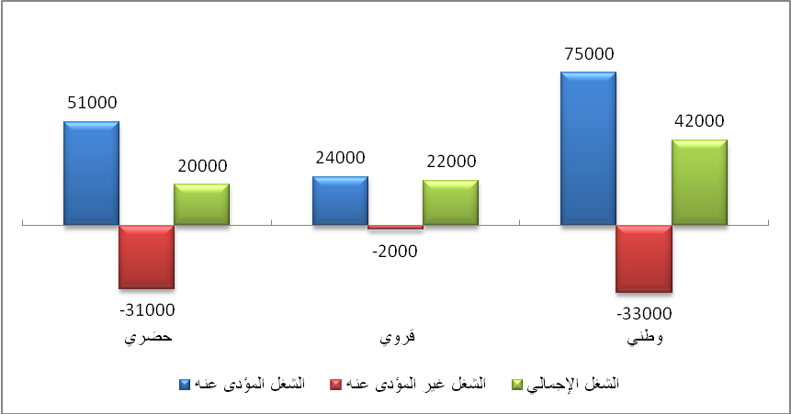

وهكذا، عرف الاقتصاد المغربي إحداثا صافيا لـ 42.000 منصب شغل، 20.000 بالوسط الحضري و22.000 بالوسط القروي. حيث انتقل الحجم الإجمالي للتشغيل، ما بين الفترتين، من 10.625.000 إلى 10.667.000. وبخصوص معدل الشغل، فقد تراجع هذا الأخير بـ 0,5 نقطة على المستوى الوطني، منتقلا بذلك من 43,6% إلى 43,1%. وتراجع بـ 0,6 نقطة بالوسط الحضري، من 36% إلى 35,5%، و بـ 0,2 نقطة بالوسط القروي، من 55,3% إلى 55,1%.

باستثناء قطاع "البناء والأشغال العمومية"، كل القطاعات الأخرى أحدثت مناصب شغل

وهكذا، عرف قطاع "الفلاحة، الغابة والصيد" إحداث 35.000 منصب شغل على المستوى الوطني، وهو ما يمثل تزايدا يقدر بـ 0,9% من حجم التشغيل بهذا القطاع، وذلك مقابل إحداث 102.000منصب خلال السنة الماضية، و19.000 منصب كمعدل سنوي خلال الفترة 2012-2008.

ومن جهته، عرف قطاع "الخدمات" إحداث 11.000 منصب شغل، أي بزيادة 0,3% في حجم التشغيل به، مقابل إحداث سنوي متوسط يقدر بـ 120.000 منصب خلال الثلاث سنوات الأخيرة.
كما عرف قطاع "الصناعة بما فيها الصناعة التقليدية" إحداث 4.000 منصب شغل على المستوى الوطني، وهو ما يمثل تزايدا يقدر بـ 0,4% من حجم التشغيل بهذا القطاع، مقابل إحداث 39.000منصب كمعدل سنوي خلال الفترة 2013-2011.

في حين، عرف قطاع "الفلاحة، الغابة والصيد"، فقدان 8.000 منصب شغل، أي بتراجع يقدر ب 0,8% من حجم التشغيل به، وهو ما يمثل ثالث تراجع من نوعه، بعد ذلك المسجل السنة الماضية والمقدر بـ 53.000 منصب شغل.

مبيان 2: الإحداث الصافي لمناصب الشغل ما بين الفصل الرابع من سنة 2013
ونفس الفترة من سنة 2014 حسب قطاع النشاط الاقتصادي ووسط الإقامة

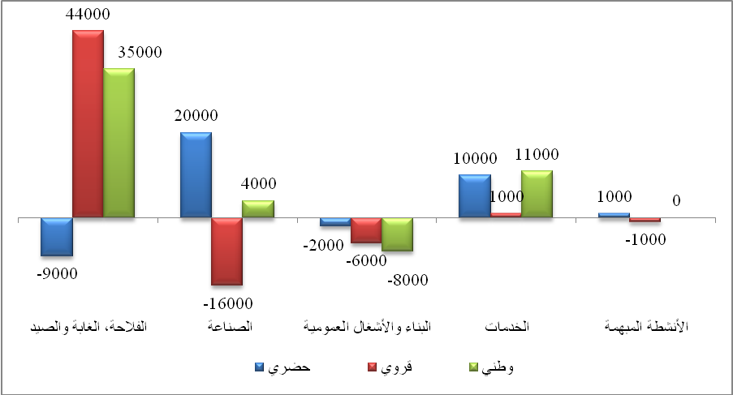

وحسب وسط الإقامة، تطور التشغيل حسب قطاعات النشاط الاقتصادي على الشكل التالي:
بالوسط الحضري، باستثناء قطاع "الفلاحة، الغابة والصيد" الذي فقد 9.000 منصب شغل، أي بتراجع 3,3% في حجم التشغيل به، وقطاع "البناء والأشغال العمومية" الذي فقد 2.000 منصب (-0,4%)، فإن باقي القطاعات عرفت إحداث مناصب شغل:

- 20.000 منصب بقطاع "الصناعة بما فيها الصناعة التقليدية" (2,2%+ من حجم التشغيل بهذا القطاع)؛
- 10.000 منصب بقطاع "الخدمات" (0,3%+)؛
- كأنشطة مبهمة 1.000.

بالوسط القروي، أحدث قطاع "الفلاحة، الغابة والصيد" 44.000 منصب شغل، أي بزيادة 1,2% في حجم التشغيل به، وقطاع "الخدمات" 1.000 منصب (+0,1%). في حين، عرفت باقي القطاعات الأخرى تراجعا في حجم التشغيل بها:

- 16.000 منصب بقطاع " الخدمات" (-7,3% من حجم التشغيل بهذا القطاع)؛
- 6.000 منصب بقطاع " البناء والأشغال العمومية" (-1,4%)؛
- مبهمة كأنشطة 1.000.

وضعية البطالة، تطورها وأهم خصائصها

ارتفع عدد العاطلين بـ2,9% على المستوى الوطني، منتقلا من1.116.000 خلال الفصل الرابع من سنة 2013 إلى 1.149.000 عاطل خلال نفس الفصل من سنة 2014، أي بزيادة 33.000 عاطل، 31.000 بالوسط الحضري و2.000 بالوسط القروي. وهكذا، انتقل معدل البطالة، ما بين الفترتين، من9,5% إلى %9,7 على المستوى الوطني، من %14,4 إلى 14,8% بالوسط الحضري واستقر في %4 بالوسط القروي.
وقد سجلت أهم الارتفاعات لدى الشباب البالغين من العمر ما بين 25 و34 سنة (+0,6 نقطة) ولدى حاملي الشهادات (+0,5 نقطة).

مبيان 3: تطور معدل البطالة خلال الفصل الرابع حسب وسط الإقامة ( ب% )

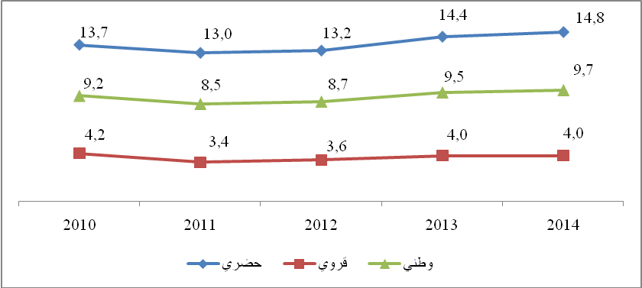

وتجدر الإشارة، أن ظاهرة البطالة تبقى متفشية في صفوف حاملي الشهادات والشباب المتراوحة أعمارهم ما بين 15 و24 سنة وهكذا:

فإن معدل البطالة قد سجل %4,5 لدى الأشخاص غير الحاصلين على شهادة، %14,8 لدى حاملي شهادات المستوى المتوسط حيث بلغ %21,8 ضمن حاملي شهادات التأهيل المهني، و%21,5 لدى حاملي شهادات المستوى العالي والذي بلغ لدى خريجي الكليات منهم %24,8.

كما بلغ هذا المعدل %19,7 لدى الشباب البالغين من العمر ما بين 15 و24 سنة و%36,7 في صفوف الحضريين منهم، مقابل %9,7 بالنسبة لمجموع الأشخاص البالغين من العمر 15 سنة فما فوق.

مبيان 4: معدل البطالة حسب الشهادات خلال الفصل الرابع من سنة 2014 ( ب%)

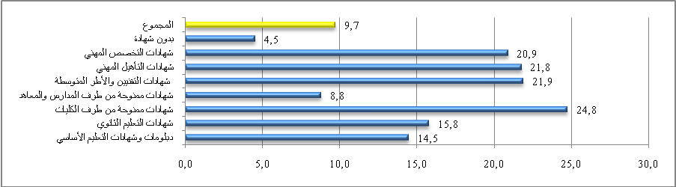

ومن جهة أخرى، أظهرت نتائج البحث أن:
- ثمانية من بين عشرة (%80,7) هم حضريون؛
- أزيد من ستة من بين عشرة (%61,1) تتراوح أعمارهم ما بين 15 و29 سنة؛
- ثلاثة من بين عشرة (%29,7) يتوفرون على شهادة ذات مستوى عالي؛
- ما يقارب النصف (%45,7) لم يسبق لهم أن اشتغلوا؛
- ستة من بين عشرة (%59,8) تفوق مدة بطالتهم السنة؛
- وما يقارب ثلاثة من بين عشرة (%28,5) هم في هذه الوضعية نتيجة الطرد أو توقف نشاط المؤسسات المشغلة.
وضعية الشغل الناقص و تطوره
ارتفع حجم النشيطين المشتغلين في حالة شغل ناقص، ما بين الفترتين، من 1.068.000 إلى 1.095.000 شخص على المستوى الوطني، من 480.000 إلى 482.000 شخص بالوسط الحضري ومن 588.000 إلى 613.000 شخص بالوسط القروي. وهكذا انتقل معدل الشغل الناقص من10,1% إلى10,3% ، من8,8% إلى %9 بالوسط الحضري ومن %11,3 إلى %11,5 بالوسط القروي.

مبيان 5: تطور معدل الشغل الناقص خلال الفصل الرابع حسب وسط الإقامة ( ب%)
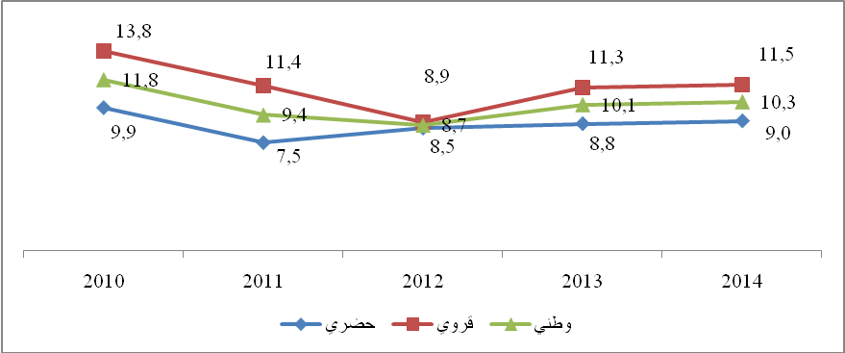

حسب قطاع النشاط الاقتصادي، بمعدل للشغل الناقص بلغ %18,1على المستوى الوطني، يعتبر الأشخاص الذين يمارسون نشاطهم بقطاع "البناء والأشغال العمومية"، الفئة الأكثر عرضة لهذه الظاهرة، وذلك على مستوى كلا الوسطين. ويأتي الأشخاص الذين يمارسون نشاطهم بقطاع "الفلاحة، الغابة والصيد" في المرتبة الثانية بمعدل للشغل الناقص بلغ %9,9.

مبيان 6: تطور معدل الشغل الناقص خلال الفصل الرابع حسب قطاع النشاط (ب%)

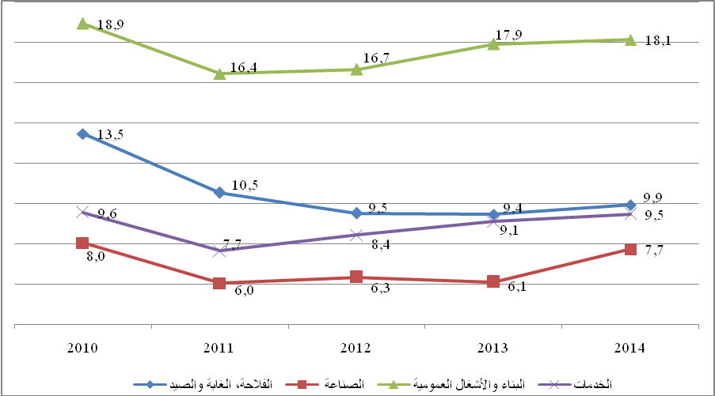

المؤشـرات الفصلية للنشـاط والشغل والبطالـة حسـب وسـط الإقامـة⁽¹⁾
(الأرقام بالآلاف والمعدلات ب %)
الفصل الرابع 2014 |  |  | الفصل الرابع 2013 |  |  | المـؤشـــــرات
المجمـوع | قـروي | حضري | المجمـوع | قـروي | حضري
 |  |  |  |  |  | النشـاط والتشغيل ( 15سنـة فأكثـر)
11816 | 5543 | 6273 | 11741 | 5519 | 6222 | السكـان النشيطـون (بالآلاف)
26,4 | 32,5 | 21,0 | 26,9 | 33,1 | 21,3 | نسبـة الإنـاث ضمـن السكـان النشيطيـن (%)
47,8 | 57,4 | 41,6 | 48,2 | 57,6 | 42,1 | - معـدل النشـاط (%)
 |  |  |  |  |  | . حسب الجنس
72,8 | 80,0 | 68,1 | 72,9 | 79,4 | 68,6 | ذكـور
24,4 | 36,2 | 16,9 | 25,1 | 37,0 | 17,3 | إنـاث
 |  |  |  |  |  | . حسب السن
31,5 | 44,0 | 22,1 | 32,4 | 43,0 | 23,4 | 24 – 15سنـة
61,0 | 65,1 | 58,2 | 61,8 | 65,6 | 59,2 | 34 – 25سنـة
60,8 | 67,8 | 57,0 | 61,0 | 69,9 | 56,1 | 44 – 35سنـة
43,7 | 58,4 | 35,5 | 43,9 | 59,0 | 35,3 | 45سنـة فأكثـر
 |  |  |  |  |  | . حسب الشهادة
48,3 | 59,9 | 36,1 | 48,8 | 60,3 | 36,6 | بـدون شهـادة
47,0 | 49,5 | 46,3 | 47,2 | 48,6 | 46,8 | حاصـل علـى شهـادة
10667 | 5322 | 5345 | 10625 | 5300 | 5325 | السكـان النشيطـون المشتغلـون (بالآلاف)
43,1 | 55,1 | 35,5 | 43,6 | 55,3 | 36,0 | معدل الشغل (%)
78,4 | 60,4 | 96,4 | 78,0 | 60,1 | 95,8 | نسبة الشغل المؤدى عنه ضمـن الشغـل الكلي، منها :
58,6 | 41,9 | 69,0 | 58,4 | 40,5 | 69,5 | . العمل المستأجر
41,4 | 58,1 | 31,0 | 41,6 | 59,5 | 30,5 | . الشغل الذاتي
1095 | 613 | 482 | 1068 | 588 | 480 | - السكان النشيطون المشتغلون في حالة شغل ناقص (بالآلاف)
10,3 | 11,5 | 9,0 | 10,1 | 11,3 | 8,8 | - معدل الشغل الناقص (%)
 |  |  |  |  |  | البطالـة
1149 | 221 | 928 | 1116 | 219 | 897 | السكـان النشيطـون العاطلـون (بالآلاف)
28,1 | 14,1 | 31,5 | 28,2 | 15,7 | 31,2 | نسبة الإنـاث ضمـن السكان النشيطين العاطلين (%)
9,7 | 4,0 | 14,8 | 9,5 | 4,0 | 14,4 | معـدل البطالـة (%)
 |  |  |  |  |  | . حسب الجنس
9,5 | 5,1 | 12,8 | 9,3 | 5,0 | 12,6 | ذكـور
10,4 | 1,7 | 22,2 | 10,0 | 1,9 | 21,1 | إنـاث
 |  |  |  |  |  | . حسب السن
19,7 | 9,9 | 36,7 | 19,6 | 9,8 | 34,6 | 24 – 15 سنـة
13,6 | 3,6 | 21,1 | 13,0 | 3,9 | 19,8 | 34 – 25 سنـة
6,3 | 2,2 | 8,9 | 5,8 | 1,7 | 8,6 | 44 – 35 سنـة
3,1 | 1,2 | 4,8 | 3,0 | 1,3 | 4,6 | 45 سنـة فأكثـر
 |  |  |  |  |  | . حسـب الشهـادة :
4,5 | 2,5 | 8,1 | 4,6 | 2,5 | 8,3 | بـدون شهـادة
17,0 | 9,6 | 19,2 | 16,5 | 9,8 | 18,6 | حاصـل علـى شهـادة
المصـدر: البحث الوطني حول التشغيل، المندوبية السامية للتخطيط (مديرية الإحصاء).
⁽¹⁾ بالنسبة لتعاريف المصطلحات والمؤشرات المستعملة، انظر المعجم على الموقع الإلكتروني للمندوبية السامية للتخطيط: http://www.hcp.ma

?تتضمن شهادات المستوى المتوسط، شهادات التعليم الابتدائي، الثانوي الإعدادي، وشهادات التأهيل أو التخصص المهني.
تتضمن شهادات المستوى العالي، شهادات الثانوي التأهيلي، التقنيين أو التقنيين الممتازين، وشهادات التعليم العالي (الجامعات والمدارس والمعاهد العليا).

